TRƯỜNG TIỂU HỌC TỰ NHIÊN
CHUYÊN ĐỀ GIỚI THIỆU SÁCH THÁNG 10 NĂM 2024
Chủ đề: Cuốn sách “ Kể chuyện gương hiếu thảo”

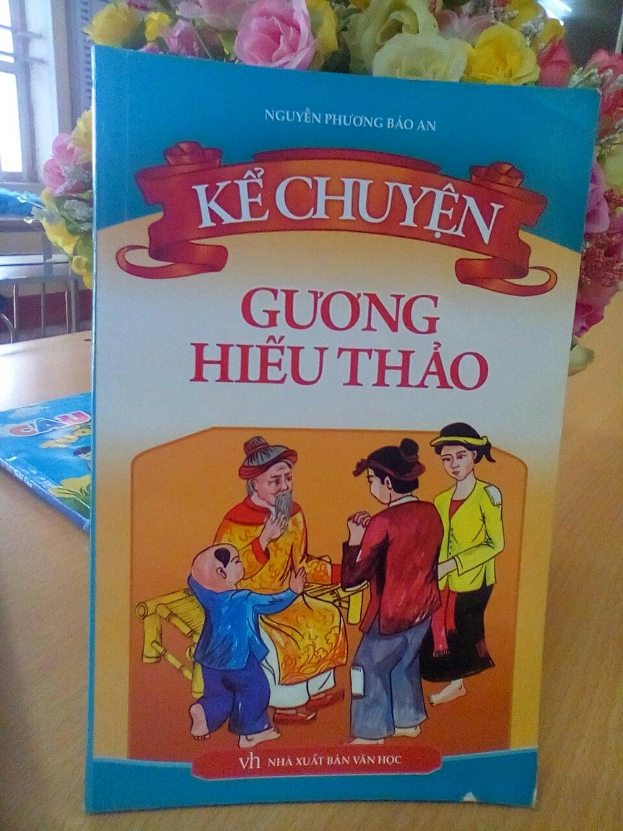
Kính thưa các thầy cô giáo và các bạn học sinh thân mến!
Nhà văn Macxin Gorki đã từng nói: “Mây đen có thể che được ánh sáng mặt trời nhưng không gì có thể che được ánh sáng của sách mang lại. Mỗi cuốn sách đều mang tới cho người đọc rất nhiều ý nghĩa của cuộc sống không chỉ với người lớn với trẻ thơ, mỗi cuốn sách còn là một thế giới bí ẩn, khám phá nó sẽ thấy được vẻ đẹp muôn màu của cuộc sống”.
Đúng như vậy, Hôm nay em xin thay mặt tổ cộng tác thư viện trường Tiểu học Tự Nhiên - xin giới thiệu tới quý thầy cô và các bạn cuốn sách “Kể chuyện
gương hiếu thảo” chủ điểm giới thiệu sách – văn hóa đọc tháng 10 “chào mừng ngày Phụ nữ Việt Nam”
Công cha như núi thái sơn
Nghĩa mẹ như nước trong nguồn chảy ra
Một long thờ mẹ kính cha
Cho tròn chữ hiếu mới là đạo con
Lời bài thơ như khắc sâu trong tâm hồn mỗi con người Việt Nam. Gia đình không chỉ là tổ ấm mà còn là môi trường văn hóa đầu tiên, là nơi chuẩn bị hành trang cho mỗi chúng ta bước vào đời. Công cha, nghĩa mẹ nặng: như núi cao, biển lớn vì vậy bản thân mỗi con người chúng ta phải có lòng hiếu thảo đối với đấng sinh thành
Trong cuộc sống luôn luôn có những tấm gương hiếu thảo để chúng ta học tập noi theo. Chính vì vậy nhà xuất bản Văn học đã cho ra đời cuốn sách “Kể chuyện gương hiếu thảo” do tác giả Nguyễn Phương Bảo An biên soạn và tổng hợp.
Cuốn sách dày 267 trang khổ 13 x 20.5cm được in và nộp lưu chiểu năm 2015.
Cầm trên tay cuốn sách bìa cuốn sách gây ấn tượng đặc biệt cho người đọc với hình ảnh 3 thế hệ, trong đó người con đang chấp tay trước người cha già và hình ảnh người cháu đang ôm lấy ông của mình thể hiện sự kính trọng và sự gắn bó tình cảm gia đình

“Kể chuyện gương hiếu thảo được chia làm 3 phần rõ ràng. Phần 1 là gương hiếu thảo của những người con đất Việt.
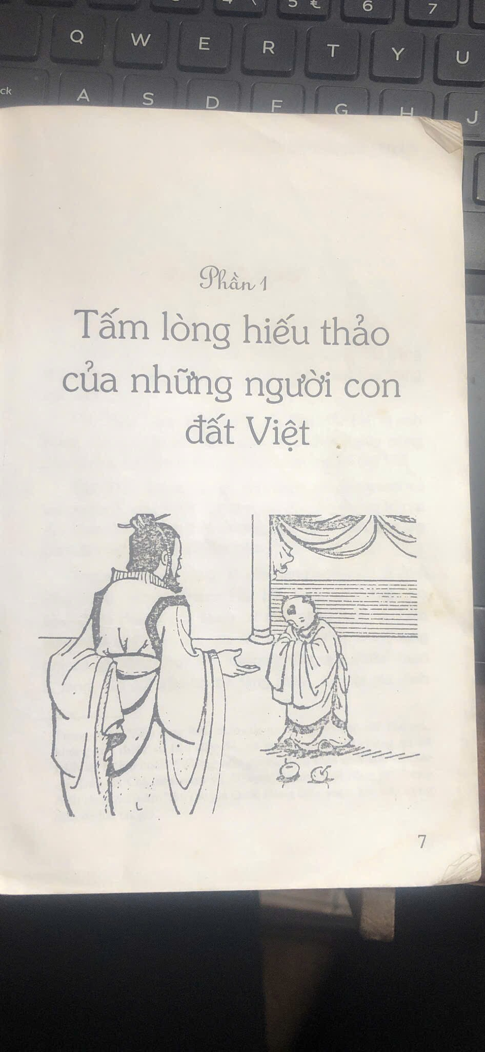 b
Phần 2 là Nhị thập tứ hiếu (Hai mươi tư gương hiếu thảo của người Trung quốc xưa)
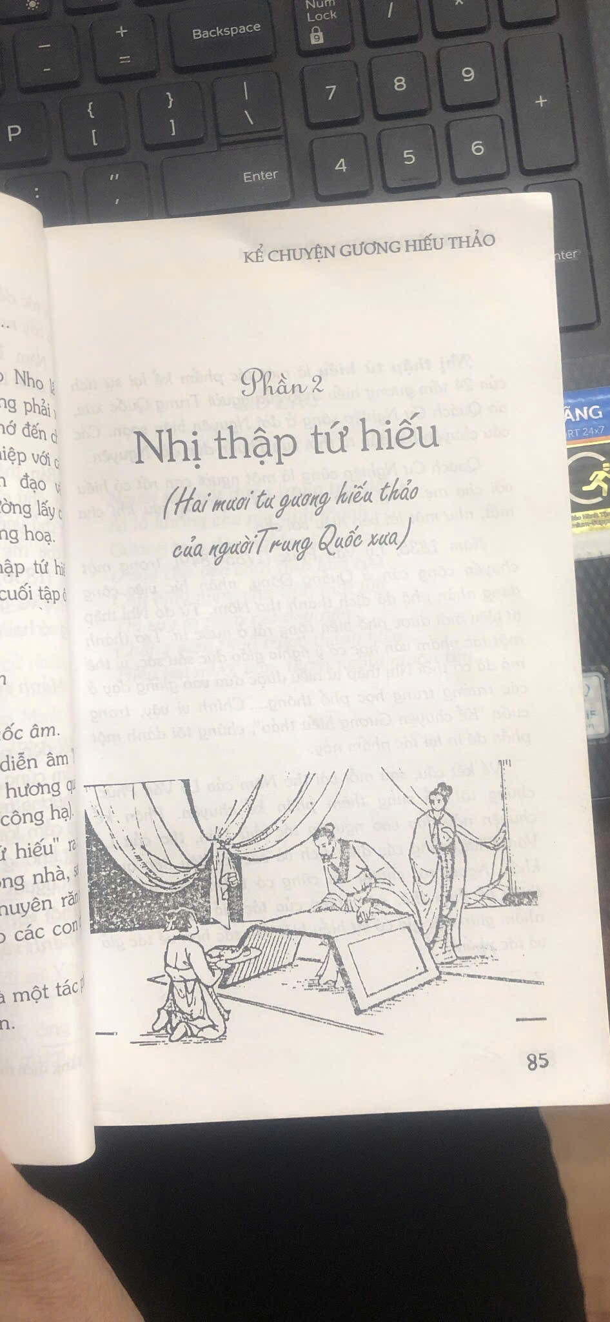
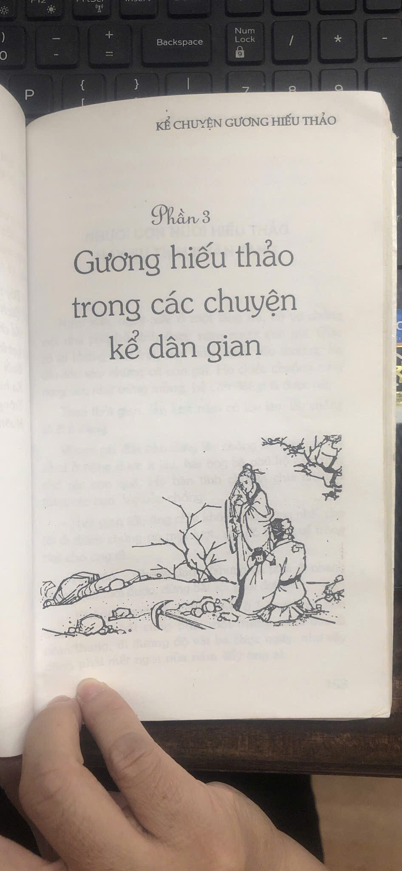
và phần ba là gương hiếu thảo trong các truyện kể.
Ngay từ đầu cuốn sách tác giả đã muốn giới thiệu cho chúng ta những tấm gương tiêu biểu của con người Việt Nam nhằm giáo dục đạo đức, nhân cách thế hệ trẻ tương lai tiêu biểu như nhân vật Mai Thúc Loan một con người tận hiếu với mẹ, tận trung với nước.
Ngay từ nhỏ ông đã biết thương mẹ vất vả nên đã làm việc nhà, lớn lên ông đi chăn trâu cho nhà giàu nhưng vẫn tranh thủ về giúp mẹ việc nhà.

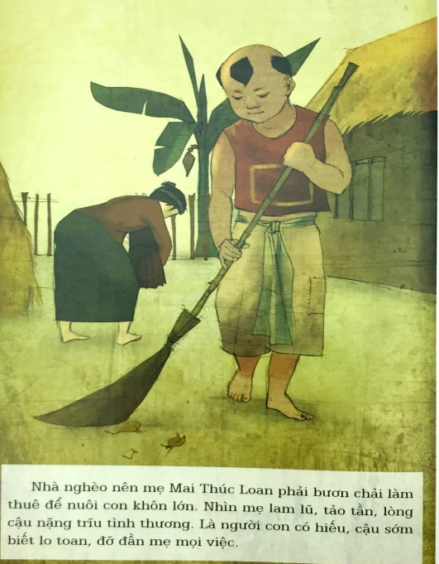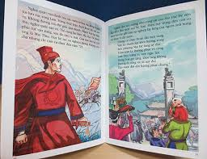
Ông không quản ngại bất kỳ việc gì, ông đi làm thuê cho quan nhà Đường chờ thời cơ khởi nghĩa và cuối cùng ông đã lật đổ ách đô hộ của nhà Đường giành độc lập dân tộc. Chúng ta có thể thấy được ông là người hiếu thảo với mẹ và tận trung với nước.
Một tấm gương nữa mà chúng ta biết đến là Nguyễn Đình Chiểu vì thương mẹ mà khóc mù mắt.
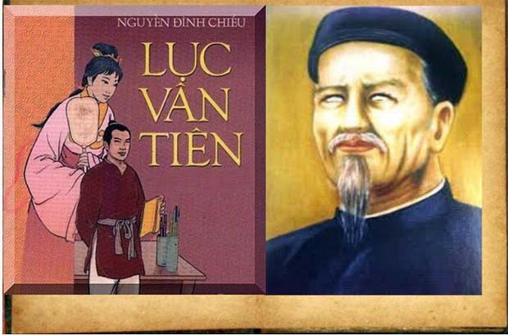
Nguyễn Đình Chiểu sinh năm 1822 trong 1 gia đình trí thức nghèo. Sau khi nghe tin mẹ mất ông đã bỏ kỳ thi Hương về chịu tang mẹ, trên đường về vì quá thương nhớ mẹ mà khóc mù đôi mắt. Sau thời gian chịu tang mẹ, ông mở lớp dạy học tại quê nhà và trong phần đời còn lại ông đã có rất nhiều tác phẩm văn học đấu tranh chống ách đô hộ được nhân dân thời bấy giờ rất tin yêu và kính trọng. Trên đây là 2 tấm gương tiêu biểu về lòng hiếu thảo của phần 1 và còn rất nhiều tấm gương khác nữa để chúng ta học tập và noi theo .
Phần 2 của cuốn sách giới thiệu tấm gương hiếu thảo trong lịch sử Trung quốc như Vua Văn Tế
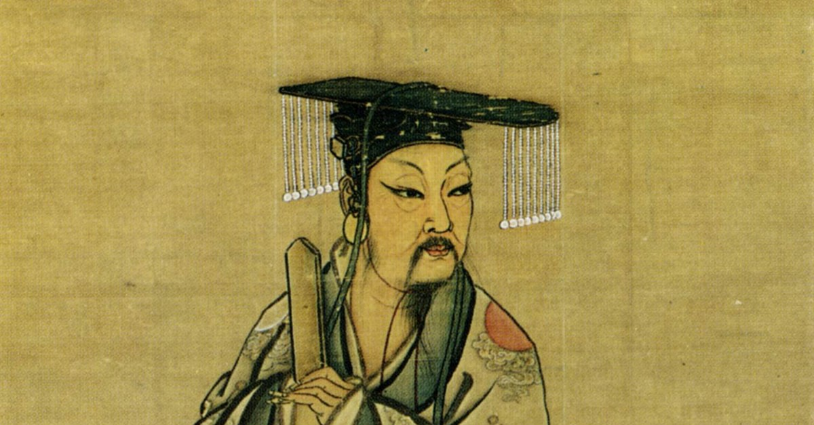
suốt 3 năm trời một lòng hầu hạ mẹ, có những đêm thức trắng, mọi thứ thuốc Thái y dâng lên ông đều nếm thử, yên tâm mới cho mẹ uống hay như Tử Lộ ngày ngày đội thuê gạo leo lên núi bán lấy tiền nuôi mẹ già.
Không chỉ có những gương hiếu thảo trong lịch sử mà trong các câu chuyện dân gian cũng có rất nhiều gương hiếu thảo cho chúng ta học hỏi như chàng trai Mật Sơn đã lấy hết lòng can đảm của mình lặn xuống Thủy cung để xin Long Vương ít vàng bạc để phụng dưỡng bố mẹ….
Mỗi câu chuyện là 1 tác phẩm văn học đích thực đạt tới sự hài hòa cao giữa nội dung và hình thức bởi chính vẻ đẹp của ngôn từ và tấm lòng yêu thương tha
thiết của tác giả với người đọc.
Cuốn sách là kinh nghiệm sống, là bài học cho thế hệ trẻ học tập, noi theo hay nói cách khác là giáo dục nhân cách lối sống cho học sinh, sinh viên.
Đi từ Bắc vào Nam, từ trong nước đến ngoài nước, từ những câu chuyện kể dân gian gia đình không chỉ là tổ ấm mà còn là môi trường văn hóa đầu tiên của con người, nơi chuẩn bị hành trang cho mỗi cá nhân bước vào đời.
Là một học sinh trên đất Thủ đô ngàn năm văn hiến chúng mình đã có những việc làm gì để tỏ lòng hiếu thảo với ông bà, cha mẹ? Ngay bây giờ tôi và các bạn hãy chăm học, chăm làm xứng đáng là: “Con ngoan trò giỏi”, xứng đáng là “Cháu ngọan Bác Hồ .
Để tìm hiểu thêm những tấm gương hiếu học, hiếu thảo khác nữa mời các bạn đến thư viện trường mình tìm đọc nhé.
Buổi giới thiệu sách đến đây là kết thúc, tạm biệt các em, chúc các em tuần mới tràn đầy năng lượng học tập.

Tự Nhiên, ngày 21 tháng 10 năm 2024
Người giới thiệu

Nguyễn Thị Soan

